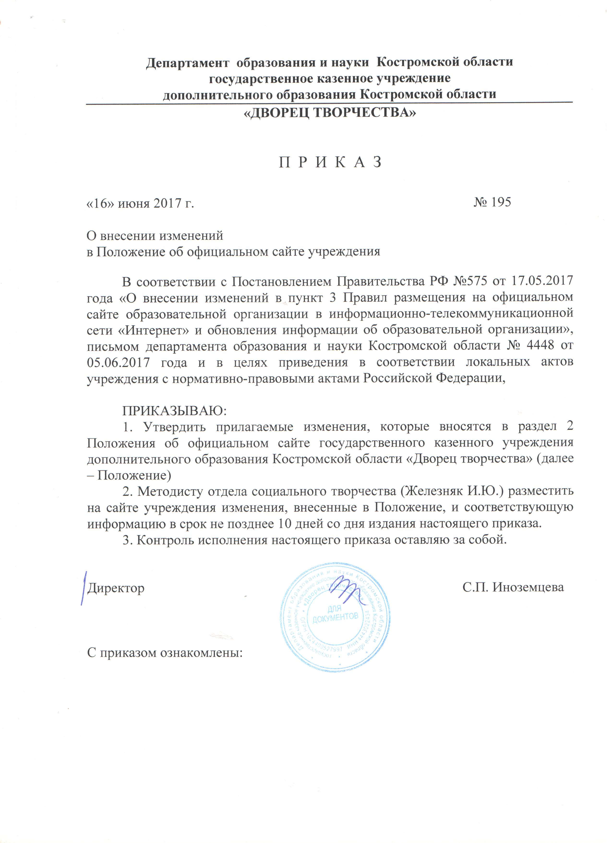
Утверждены
Приказом директора
№ 195 от «16» июня 2017 год

Изменения,
которые вносятся в раздел 2 Положения об официальном сайте государственного казенного учреждения дополнительного образования Костромской области «Дворец творчества»

Подпункт «2.8.1.» пункта 2.8 раздела 2 изложить в следующей редакции:
«2.8.1. информация:
- о дате создания Учреждения, об учредителе, о месте нахождения Учреждения и его филиалов (при наличии), режиме, графике работы, контактных телефонах и об адресах электронной почты;
- о структуре и об органах управления Учреждением, в т.ч.: наименование структурных подразделений (органов управления); фамилии, имена, отчества и должности руководителей структурных подразделений; места нахождения структурных подразделений; адреса официальных сайтов в сети "Интернет" структурных подразделений (при наличии); адреса электронной почты структурных подразделений (при наличии); сведения о наличии положений о структурных подразделениях (об органах управления) с приложением копий указанных положений (при их наличии);
- об уровне образования;
- о формах обучения;
- о нормативном сроке обучения;
- об описании образовательной программы с приложением ее копии;
- об учебном плане с приложением его копии;
- об аннотации к дополнительным общеобразовательным (общеразвивающим) программам по направленностям (по каждой направленности в составе образовательной программы) с приложением их копий (при наличии);
- о календарном учебном графике с приложением его копии;
- о методических и об иных документах, разработанных в Учреждении для обеспечения образовательного процесса;
- о реализуемых образовательных программах, в том числе о реализуемых адаптированных образовательных программах, с указанием учебных предметов, курсов, дисциплин (модулей), практики, предусмотренных соответствующей образовательной программой, а также об использовании при реализации указанных образовательных программ электронного обучения и дистанционных образовательных технологий;
- о численности обучающихся по реализуемым дополнительным общеобразовательным (общеразвивающим) программам за счет бюджетных ассигнований бюджета субъекта Российской Федерации и по договорам об образовании за счет средств физических и (или) юридических лиц;
- о языках, на которых осуществляется образование (обучение);
- о федеральных государственных образовательных стандартах и об образовательных стандартах с приложением их копий (при наличии);
- о руководителе Учреждения, его заместителях, руководителях филиалов образовательной организации (при их наличии), в т.ч.: фамилия, имя, отчество (при наличии) руководителя, его заместителей; должность руководителя, его заместителей; контактные телефоны; адрес электронной почты;
- о персональном составе педагогических работников с указанием уровня образования, квалификации и опыта работы, в т.ч.: фамилия, имя, отчество (при наличии) работника; занимаемая должность (должности); преподаваемые дисциплины; ученая степень (при наличии); ученое звание (при наличии); наименование направления подготовки и (или) специальности; данные о повышении квалификации и (или) профессиональной переподготовке (при наличии); общий стаж работы; стаж работы по специальности;
- о материально-техническом обеспечении Учреждения, в т. ч.: наличие оборудованных учебных кабинетов, объектов для проведения практических занятий, библиотек, объектов спорта, средств обучения и воспитания, в том числе приспособленных для использования инвалидами и лицами с ограниченными возможностями здоровья;
- обеспечение доступа в здания Учреждения инвалидов и лиц с ограниченными возможностями здоровья;
- условия питания обучающихся, в том числе инвалидов и лиц с ограниченными возможностями здоровья;
- условия охраны здоровья обучающихся, в том числе инвалидов и лиц с ограниченными возможностями здоровья;
- доступ к информационным системам и информационно-телекоммуникационным сетям, в том числе приспособленным для использования инвалидами и лицами с ограниченными возможностями здоровья;
- электронные образовательные ресурсы, к которым обеспечивается доступ обучающихся, в том числе приспособленные для использования инвалидами и лицами с ограниченными возможностями здоровья;
- наличие специальных технических средств обучения коллективного и индивидуального пользования для инвалидов и лиц с ограниченными возможностями здоровья;
- о количестве вакантных мест для приема (перевода) по каждой дополнительной общеобразовательной (общеразвивающей) программе, профессии (на места, финансируемые за счет бюджетных ассигнований бюджета субъекта Российской Федерации, по договорам об образовании за счет средств физических и (или) юридических лиц);
- о наличии и условиях предоставления обучающимся стипендий, мер социальной поддержки;
- о наличии общежития, интерната, в том числе приспособленных для использования инвалидами и лицами с ограниченными возможностями здоровья, количестве жилых помещений в общежитии, интернате для иногородних обучающихся, формировании платы за проживание в общежитии;
- об объеме образовательной деятельности, финансовое обеспечение которой осуществляется за счет бюджетных ассигнований бюджета субъекта Российской Федерации, по договорам об образовании за счет средств физических и (или) юридических лиц;
- о поступлении финансовых и материальных средств и об их расходовании по итогам финансового года;
- о трудоустройстве выпускников.»

